Załącznik graficzny

do zarządzenia Nr 75/2024

Burmistrza Sulejowa

z dnia 2 maja 2024r.

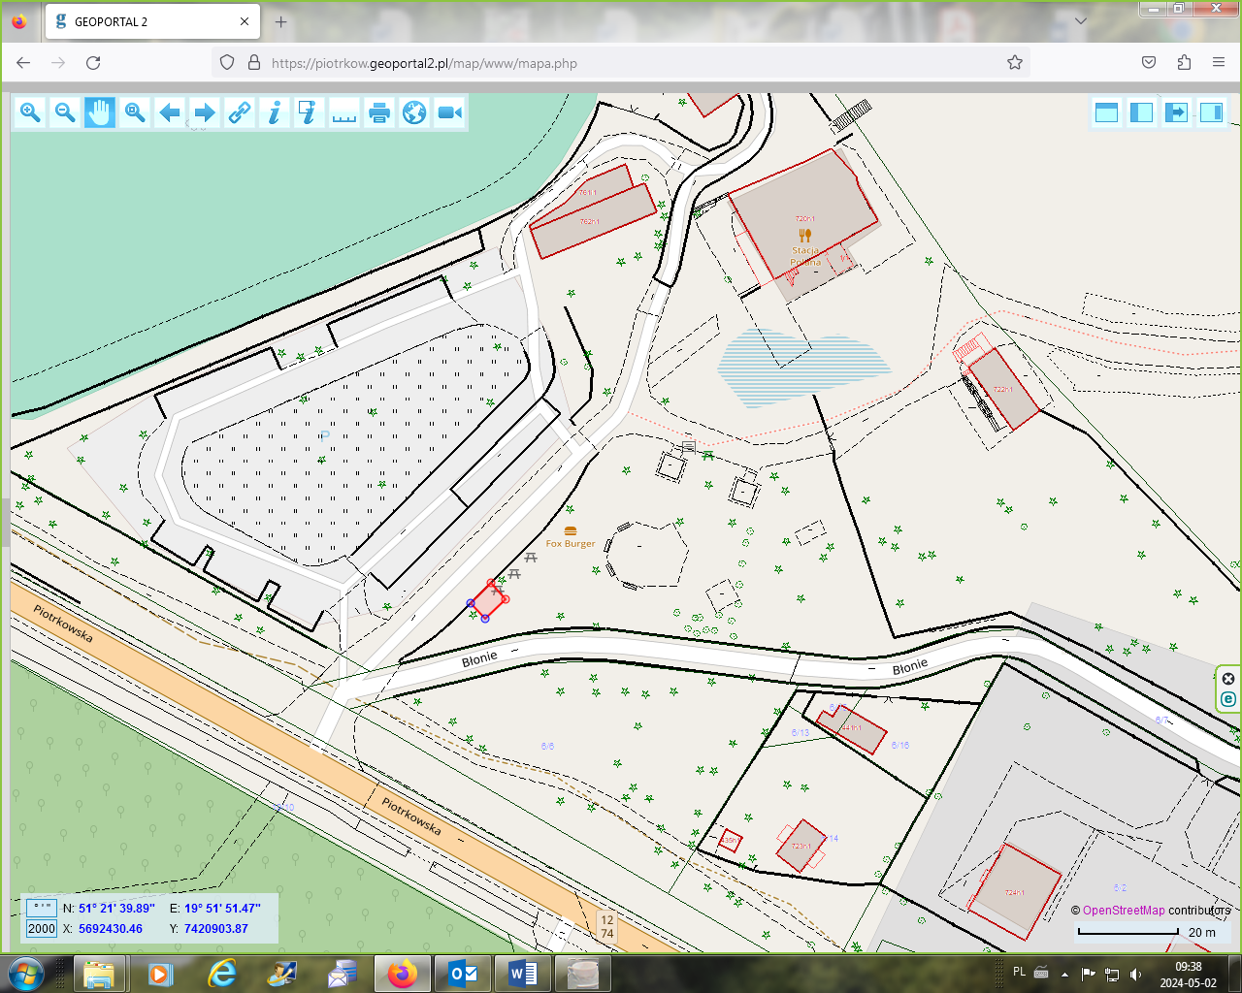

Źródło – opracowanie własne na podstawie Geoportalu Powiatu Piotrkowskiego